TCE Metadateneditor

Inhalt
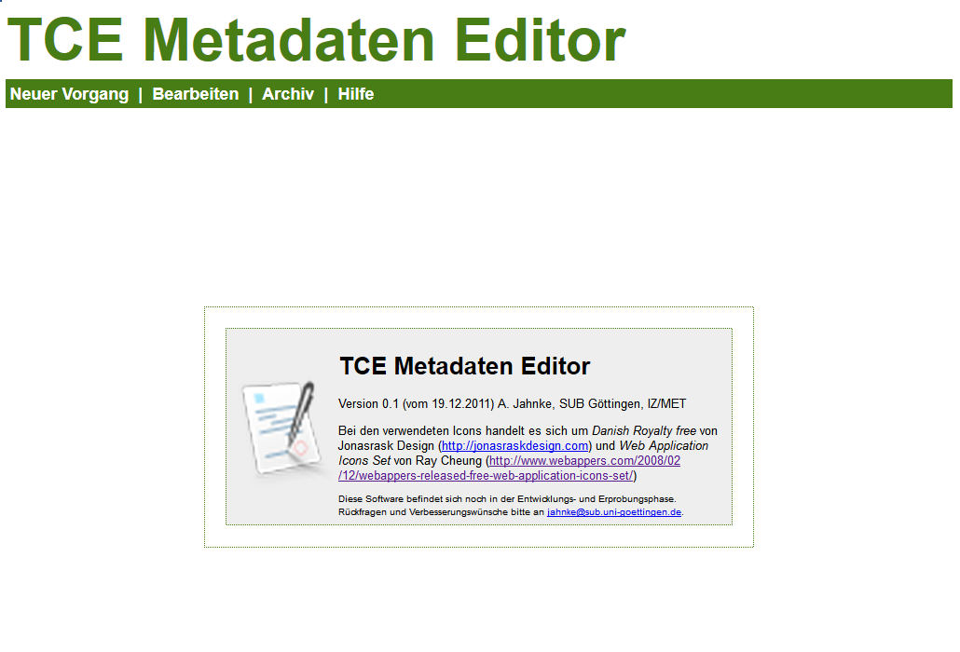
- Installation
- Das Konzept
- Neuen Vorgang anlegen
- Vorgang bearbeiten
- Vorgänge archivieren und wiederherstellen
- Datenformat
- Codes für Strukturtypen
- Weiterentwicklung
- Systemconfiguration
- Exportkonfiguration

Download
- Version 0.1.2 vom 13.01.2012

